修改的这个页面为这个：index20240521.html

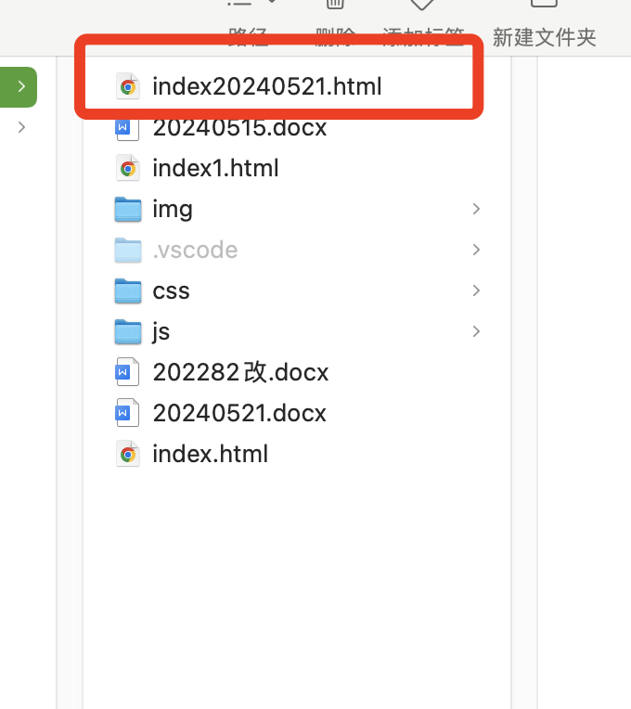

修改的内容：

1. 协议改成直接写在页面文件里，

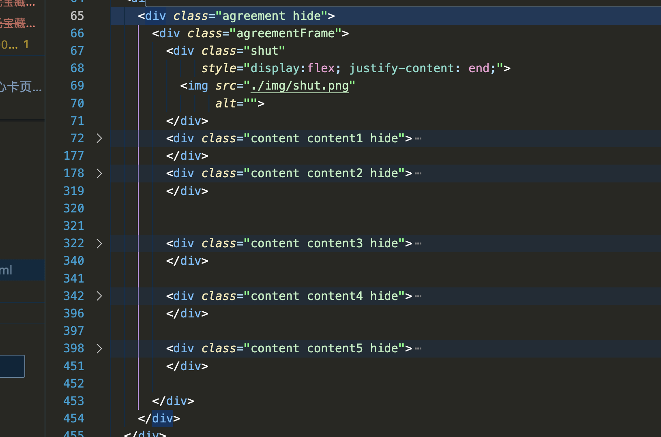

1. 样式修改

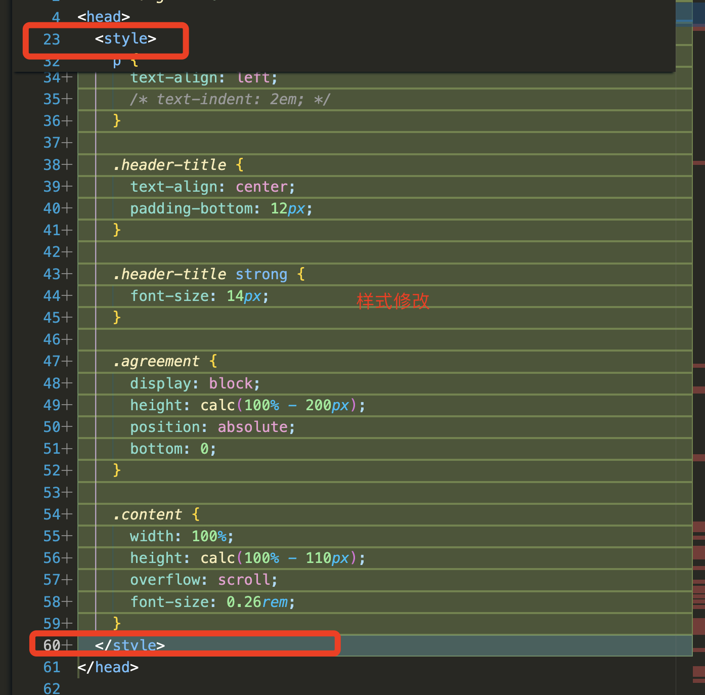

3. 协议动态显示隐藏

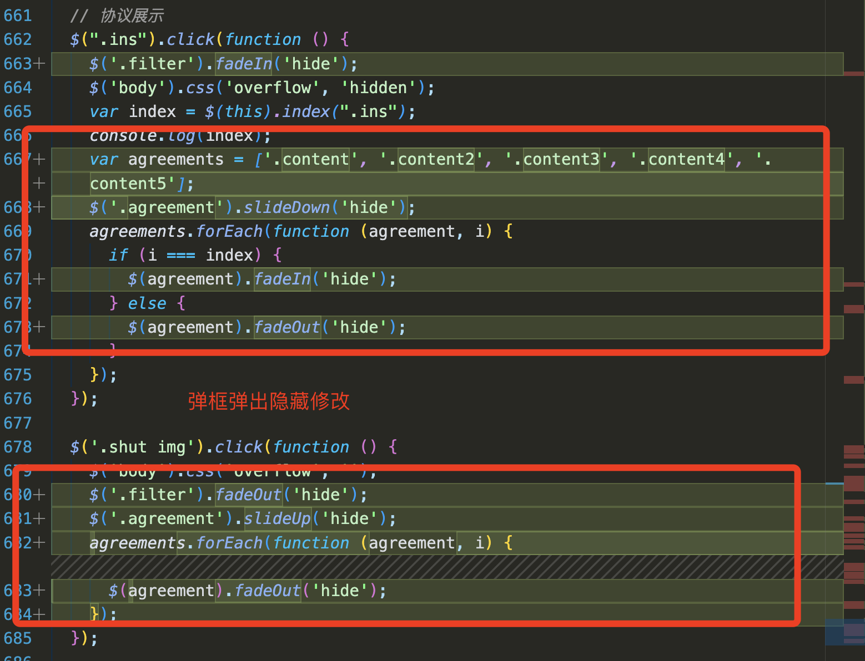

将之前的协议文件夹删除。

